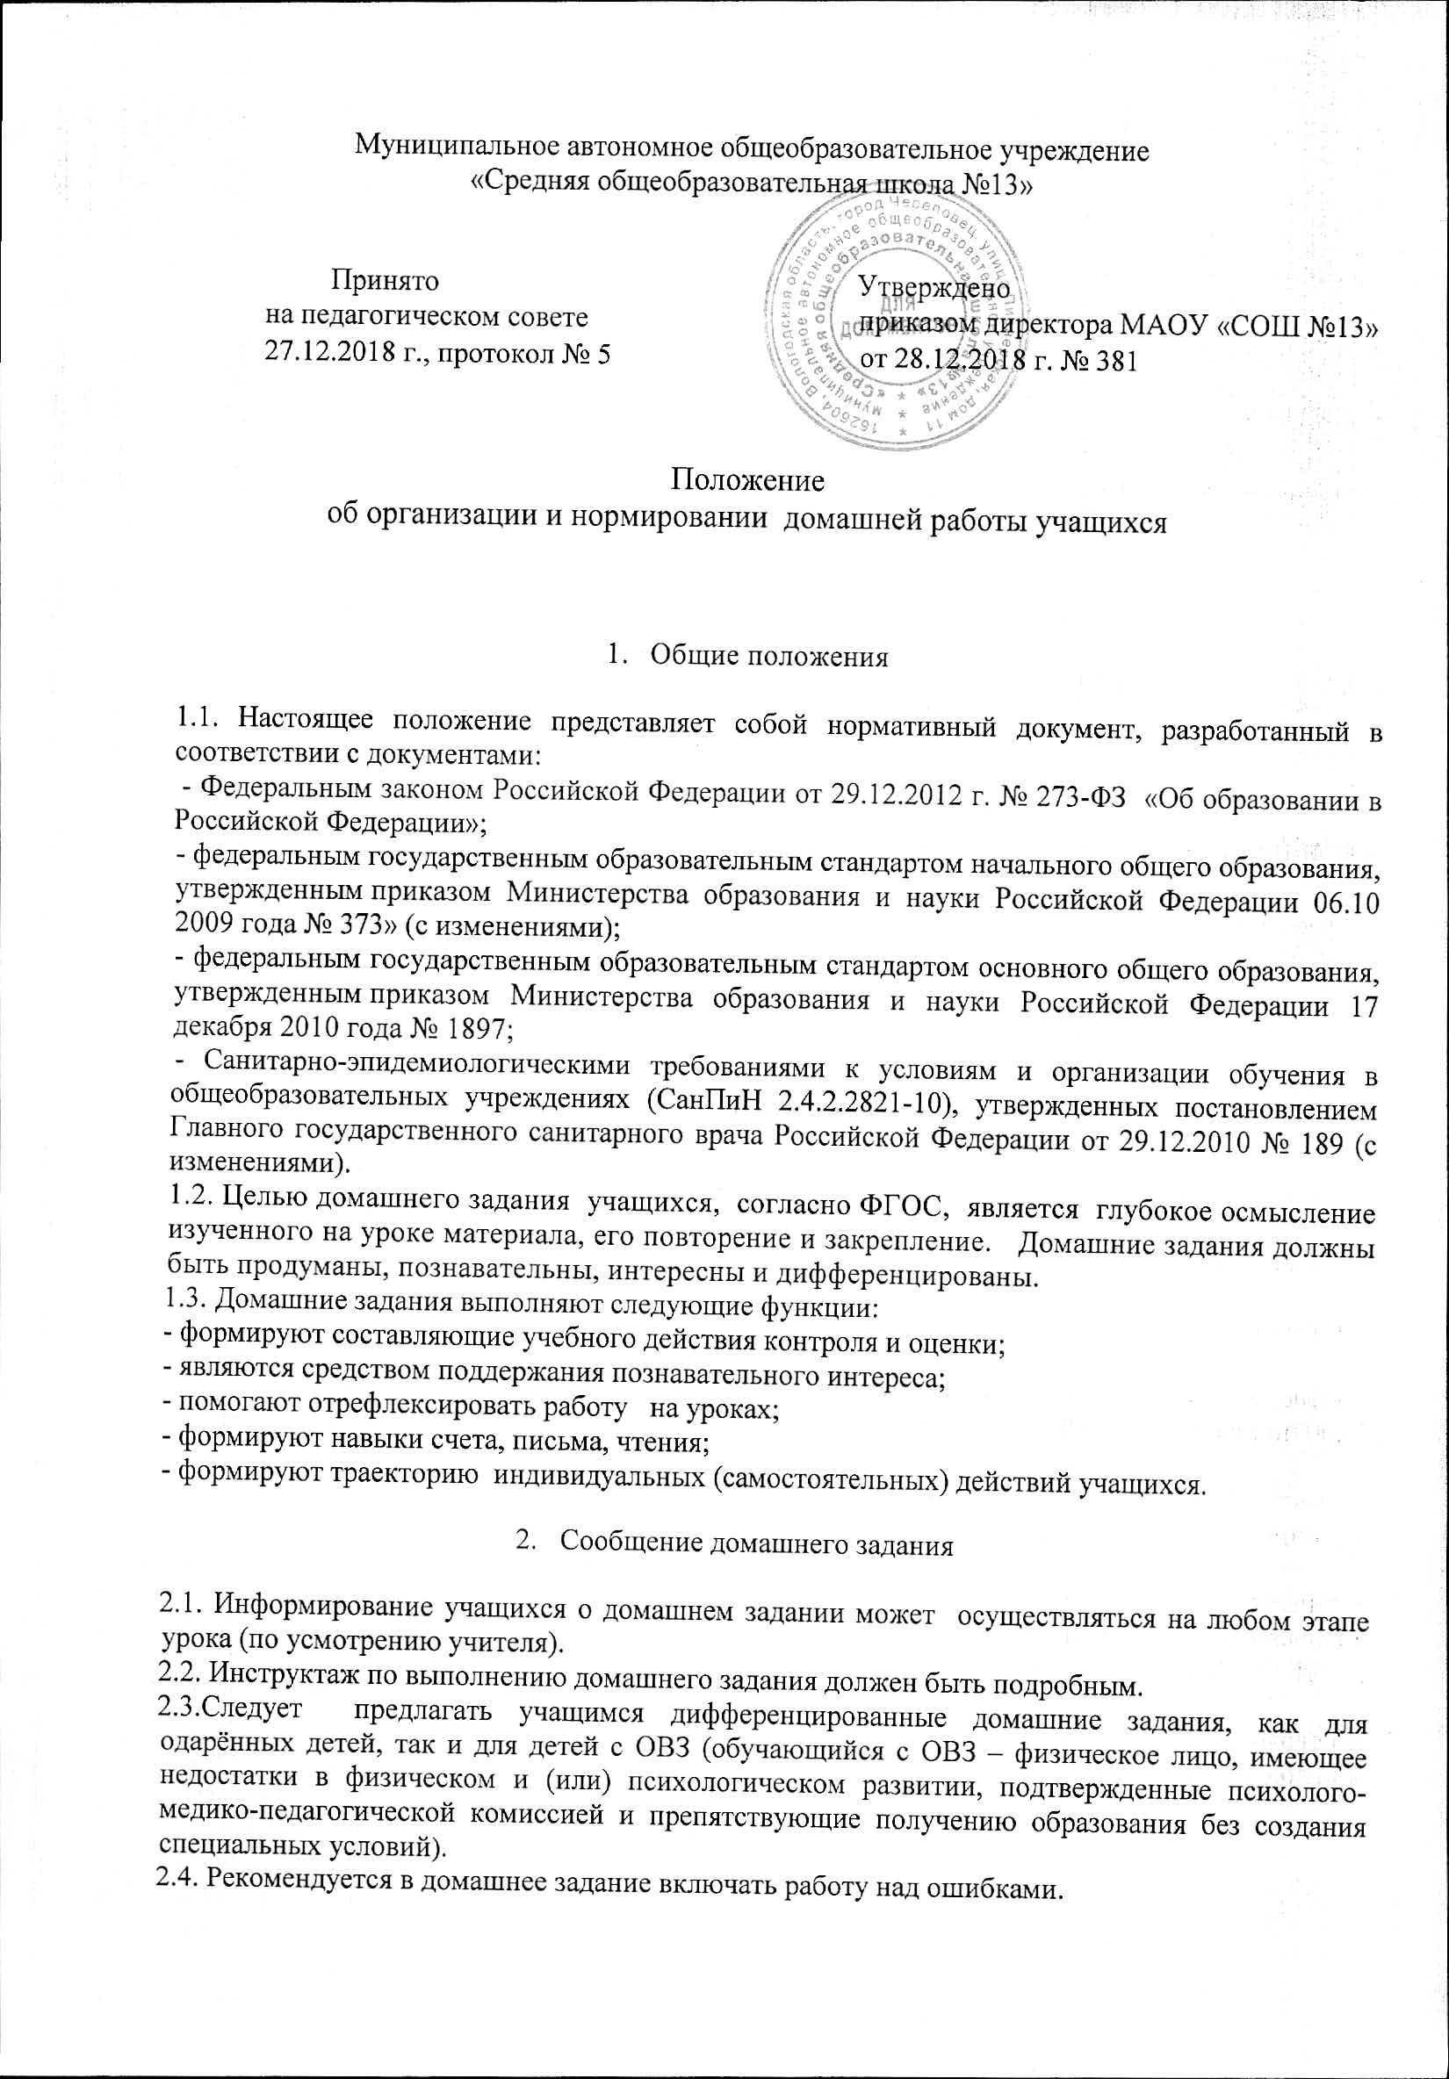

1. Проверка домашнего задания

3.1. Домашнее задание учитель имеет право проверить на любом этапе урока в соответствии с его построением.

3.2. Домашнее задание проверяется в различных формах: устный ответ, кратковременные письменные работы для выявления качества усвоения учебного материала, а также тестовые задания или программированный опрос, взаимоконтроль, самопроверка, творческие работы учащихся и т. д.

1. Организация работы учащихся над творческим домашним заданием

4.1. *Основные цели:*

4.1.1. Научить учащихся пользоваться дополнительной литературой.

4.1.2. Научить выделять главное из общей информации.

4.1.3. Формировать умение лаконично и интересно излагать полученную информацию.

4.1.4. Получение более широких и глубоких знаний по предмету.

4.2. *Норма:*

4.2.1. Не более одного задания в месяц на учащегося.

4.3. *Единые требования к выполнению творческого домашнего задания:*

4.3.1. Аккуратность и эстетичность.

4.3.2. Лаконичность, познавательный интерес информации.

4.3.3.Терминология и уровень сложности информации должны соответствовать возрасту

учащегося.

4.3.4. Наличие списка используемой литературы.

4.4. Оценка творческого домашнего задания:

4.4.1. Содержание, оформление и устное выступление оцениваются отдельно.

1. Объемы домашнего задания

5.1.Объём письменных домашних заданий по математике и русскому языку не должен превышать 30% от объёма классной работы во всех классах.

5.2. Домашние задания по иностранному языку должны быть понятны и посильны каждому ученику и базироваться исключительно на пройденном и отработанном материале.

5.3**.** Затраты времени на выполнение всех домашних заданий:

* 2-3 классы - 1,5 часа
* 4-5 классы - 2 часа;
* 6- 8 классы -2,5 часа;
* 9 классы -до 3,5 часов.

1. Нормирование домашнего задания

6.1.Задание на дом учащимся по ФГОС задается обязательно по всем предметам в соответствии с учебным планом ОУ.

6.2. Объём домашнего задания не должен превышать 1/3 объёма классной работы.

7. Контроль за организацией домашнего задания

Контроль за организацией и объемом домашнего задания учащихся по ФГОС осуществляется администрацией школы согласно плану внутришкольного контроля.